KUPNÍ SMLOUVA
(podle § 2079 a násl. zák. č. 89/2012 Sb., občanský zákoník, dále jen „OZ“)

Smluvní strany:

Prodávající: Kenast s.r.o.
se sídlem: J.A. Komenského 258, 289 11 Pečky
IČ: 27243397
bankovní spojení:
zastoupen: Milan Staněk - jednatel společnosti,
veden pod sp.zn. C 107132 u Městského soudu v Praze,
dále jen jako „prodávající“, a

Kupující: Základní škola T. G. Masaryka, Poděbrady, Školní 556, okres Nymburk
se sídlem: Školní 556, 290 01 Poděbrady
IČ: 61631477
zastoupen: Mgr. Vlastislav Sýkora - ředitel,
dále jen jako „kupující“

Smluvní strany se níže uvedeného dne, měsíce a roku dohodly na následující kupní smlouvě:

I.
Předmět smlouvy

Prodávající se zavazuje, že kupujícímu předá do vlastnictví předmět koupě vymezený v čl. II této smlouvy a kupující se zavazuje, že tento předmět koupě převezme a že za tento předmět zaplatí kupní cenu stanovenou v čl. III této smlouvy, a to za níže ujednaných podmínek.

II.
Vymezení předmětu koupě

Věc: | Výrobní číslo / katalogová specifikace: | Příslušenství:: | Kusů:
vizualizér Optoma | DC556 |  | 31
viz cenová nabídka – příloha č. 1
III.
Kupní cena

- Kupní cena je ujednána následovně:
Cena bez DPH: 372.000,- Kč
DPH 21 %: 78.120,- Kč
Celková kupní cena s DPH: 450.120,- Kč
slovy Čtyřistapadesáttisícstodvacet korun českých.

- Celková kupní cena zahrnuje předmět koupě, veškeré jeho součásti, jeho dodání na místo níže určené a případně veškerá další plnění podle této smlouvy.
- Kupní cena bude kupujícím uhrazena tak, že prodávající vystaví kupujícímu po předání díla dle čl. IV této smlouvy fakturu. Splatnost faktury je 14 dnů od okamžiku jejího vystavení. Kupující je oprávněn fakturu vrátit s náležitým upozorněním prodávajícího, pokud faktura neobsahuje správnou kupní cenu nebo veškeré zákonem požadované náležitosti.

IV.
Doba, místo a další náležitosti plnění

- Prodávající je povinen předat předmět koupě kupujícímu v době do 4 týdnů od podpisu této smlouvy . Kupující je povinen předmět koupě v této době převzít.
- Místem, kde má být předmět koupě předán je Základní škola T. G. Masaryka, Poděbrady, Školní 556, okres Nymburk. Kupující umožní prodávajícímu provedení uvedených činností v místě předání a v době předcházející předání dle odst. 1 tohoto článku, v případě potřeby kupující poskytne nezbytnou součinnost k jejich provedení.
- Jako potvrzení o převzetí předmětu koupě stvrdí kupující při předání předmětu koupě prodávajícímu dodací list | předávací protokol. Podpisem dodacího listu | předávacího protokolu prodávající a kupující potvrzují, že se podrobně seznámili se stavem a vlastnostmi předmětu koupě, ten nemá žádné jim známé vady a je způsobilý k užívání ve výše dohodnutém množství a jakosti, není-li v dodacím listu | předávacím protokolu výslovně uvedeno jinak.

V.
Převod vlastnického práva a přechod nebezpečí škody

Na kupujícího přechází vlastnické právo k předmětu koupě okamžikem podpisu dodacího listu/předávacího protokolu. V souladu s ust. § 2082 OZ přechází na kupujícího v tomto okamžiku též nebezpečí škody.

VI.
Záruka za jakost a servis prodávajícího

- Prodávající poskytuje na dodané dílo záruční dobu v délce 24 měsíců a to na kompletní předmět koupě. Záruční servis bude zajištěn do 24 po písemném nahlášení závady. Při nahlášení emailem a faxem se písemná forma považuje za zachovanou.
- Prodávající poskytuje též pozáruční servis, a to do 4 dnů od ohlášení kupujícího, za podmínek určených prodávajícím.
- Uplatňování práv ze záruky stejně jako nahlašování vad předmětu koupě a související práva a povinnosti se řídí Reklamačním řádem prodávajícího. Kupující svým podpisem této smlouvy stvrzuje, že se s tímto řádem seznámil. Prodávající dále stvrzuje, že Reklamační řád zveřejňuje způsobem umožňujícím dálkový přístup.

VII.
Hrubé porušení smlouvy, sankce

- Smluvní strany pokládají za hrubé porušení smlouvy nedodání předmětu koupě ani do 1 dne po uplynutí dodací lhůty dle čl. IV. této smlouvy nebo dodání předmětu koupě s takovými vadami, které zcela brání jeho užívání a dále nepřevzetí předmětu koupě kupujícím. Při odstoupení od smlouvy může strana oprávněná k odstoupení požadovat náklady doposud účelně vynaložené na poskytnutí plnění nebo v jeho očekávání.

- Za každý den prodlení v dodání předmětu koupě bude prodávajícímu účtována smluvní pokuta 0.5 % z celkové kupní ceny díla bez DPH. Za každý den zpoždění úhrady kupní ceny po uplynutí 14 dnů od vystavení faktury bude kupujícímu účtována smluvní pokuta ve výší 0.5 % kupní ceny.
- Ujednání o smluvní pokutě nevylučují zákonné právo smluvních stran na náhradu škody, ani na úroky z prodlení v zákonem stanovené výši, ust. § 2050 OZ se neuplatní.

VIII.
Další ujednání

- V rozsahu touto smlouvou neupraveném se práva a povinnost z této smlouvy řídí obchodními podmínkami prodávajícího a dále zákonem č. 89/2012 Sb., občanský zákoník. Kupující svým podpisem stvrzuje, že se s obchodními podmínkami prodávajícího podrobně seznámil. Prodávající prohlašuje, že zveřejňuje obchodní podmínky způsobem umožňujícím dálkový přístup.
- Tato smlouva může být měněna nebo doplňována jen v písemné formě v podobě vzestupně číslovaných dodatků
- Tato smlouva je vyhotovena ve 2 stejnopisech, z nichž každá ze smluvních stran obdržela 1 vyhotovení.

V Poděbradech dne V Pečkách dne

…………………………………… ……………………………………
Mgr. Vlastislav Sýkora - ředitel Milan Staněk - jednatel

Příloha č.1
Cenová nabídka
Optoma vizualizér DC556

Kamera na dokumenty se sklopným ramenem 13 MP a snímáním videa 4K
Kamera na dokumenty Optoma DC556 4K vytváří inspirativní prostor,
kde lze i ty nejmenší objekty zvětšit na velkou obrazovku a získat tak hlubší zážitek z učení.

Pedagogičtí pracovníci, přednášející a studenti jsou nyní schopni sdílet i ty nejmenší objekty nebo podrobné experimenty s větším publikem pomocí vizualizéru Optoma. Je vhodný pro učebny, přednášková sály, zasedací místnosti a posluchárny. Je to skvělý způsob, jak dát studentům interaktivní vzdělávací zážitek.
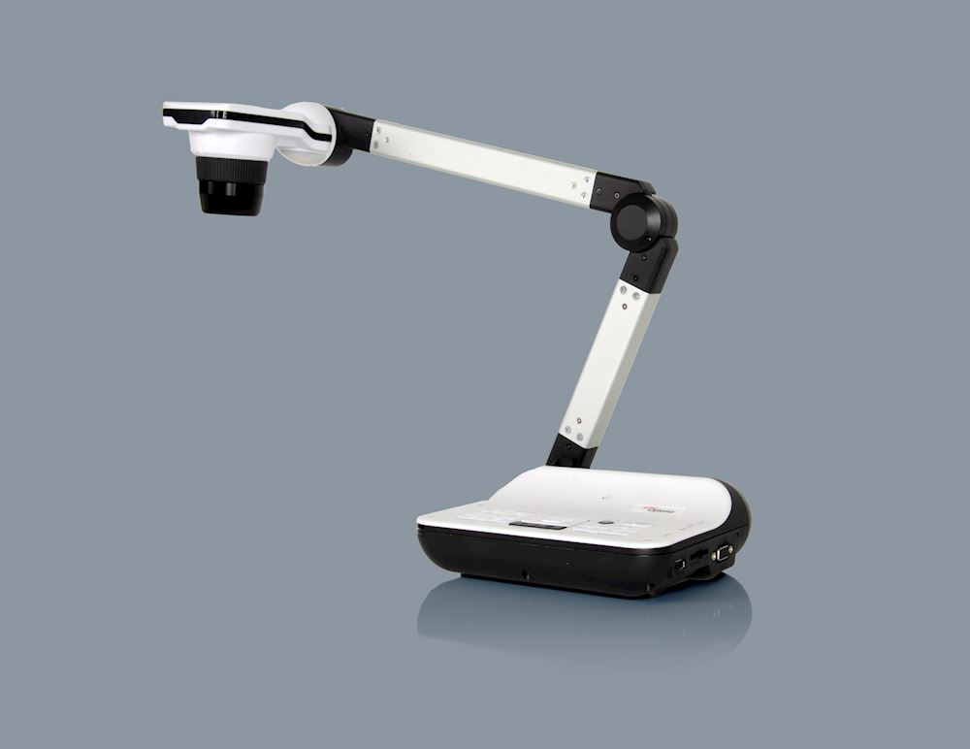
Senzor: 13 milionů pixelů
Snímková frekvence Až 30 snímků za sekundu
Střelecká oblast A3 na šířku
Výstupní rozlišení 3840 x 2160
Soustředit se Automaticky / Ručně
Zachycení obrazu Ano
Nahrávání videa Ano
Zdroj světla 3 stupňová LED
Bezpečnostní Zámek Kensington
USB2 Ano
Připojení Vstupy 1 x HDMI, 1 x VGA, 1 x audio 3,5 mm,Výstupy
1 x HDMI, 1 x VGA, 1 x USB-A, 1 x USB-B, 1 x audio 3,5 mm, 1 x SD karta
Ovládání 1 x RS232
Zdroj napájení DC 5V, 100-240V, 50-60Hz
Čistá hmotnost 2,48 kg
Rozměry (Š x H x V) mm 180 x 540 x 400
V krabici Napájecí kabel (Velká Británie / EU), napájecí adaptér, kabel HDMI, kabel VGA, kabel USB / 2, adaptéry mikroskopu (okuláry Ø28mm, Ø31mm, Ø33mm a Ø34mm), dálkové ovládání, CD uživatelská příručka / software

Cena za kus: 12.000,- Kč bez DPH 14.520,- Kč vč. DPH
Cena za 31 ks: 372.000,- Kč bez DPH 450.120,- Kč vč. DPH

